**3 Лекция. МЭ. Proxy.**

**Межсетевой Экран (МЭ)**

Proxy

[http://ru.wikipedia.org/wiki/Прокси-сервер](http://ru.wikipedia.org/wiki/%D0%9F%D1%80%D0%BE%D0%BA%D1%81%D0%B8-%D1%81%D0%B5%D1%80%D0%B2%D0%B5%D1%80)

 Proxy делает полную обработку прикладных данных при их передаче от одного интерфейса к другому.

Достоинства:

* Полный контроль данных на прикладном уровне (например: проверка на вирусы и т.д.)

Недостатки:

* Медленная работа.
* Реализован не для всех протоколов.

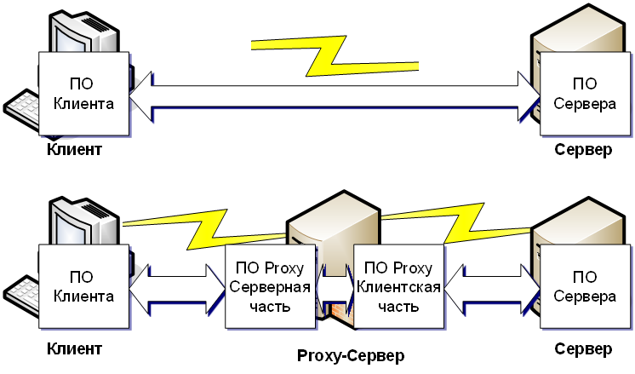

Рис. Работа без proxy и через proxy